Перечень транспортных средств, признанных брошенными, разукомплектованными, бесхозяйными
дата осмотра | адрес | марка/модель/гос. номер/цвет | срок добровольного/принудительного перемещения | фотоматериалы
02.09.2022 | пр-т Патриотов, 38А. | Ауди А6  серый  Г.р.з.  К045ТУ36 | 16.09.2022/ в соответствии с п. 4.1 постановления № 36 от 29.01.2018 | 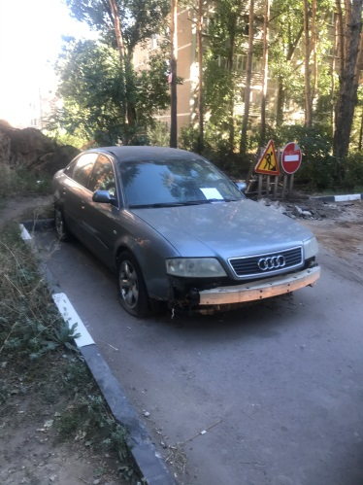 | 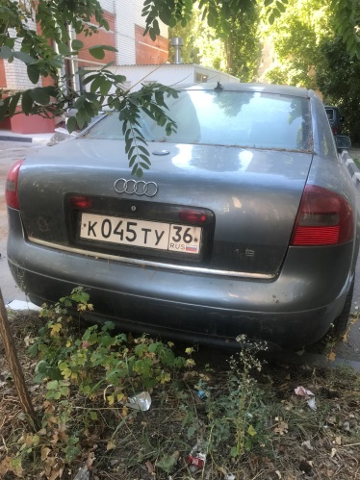
02.09.2022 | ул. Путиловская, 7. | Мерседес-Бенц  зеленый  Г.р.з.  Н798РК36 | 16.09.2022/ в соответствии с п. 4.1 постановления № 36 от 29.01.2018 | 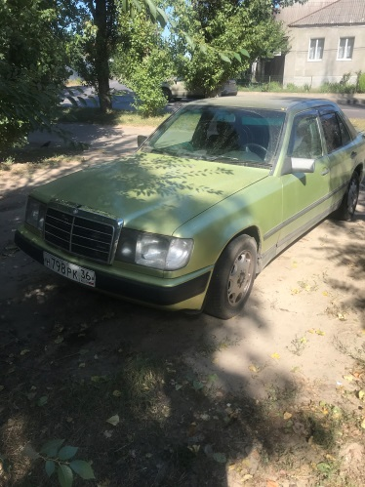 | 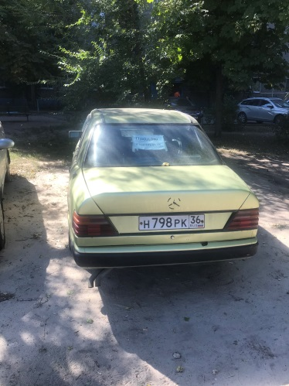
02.09.2022 | ул. Героев Сибиряков, 7 | ВАЗ 21099  синий  Г.р.з.  Е841СВ36 | 16.09.2022/ в соответствии с п. 4.1 постановления № 36 от 29.01.2018 | 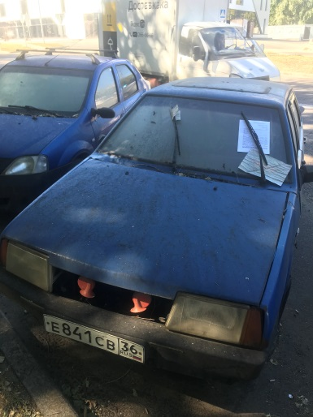 | 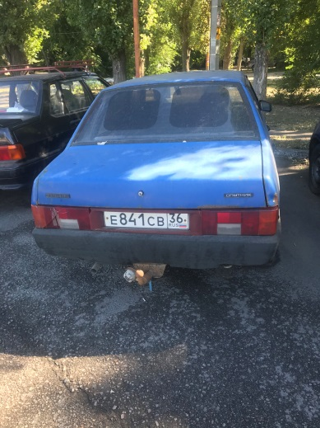
02.09.2022 | ул. Южно-Моравская, 30 | ВАЗ 2107  красный  Г.р.з.  Т221ВМ777 | 16.09.2022/ в соответствии с п. 4.1 постановления № 36 от 29.01.2018 | 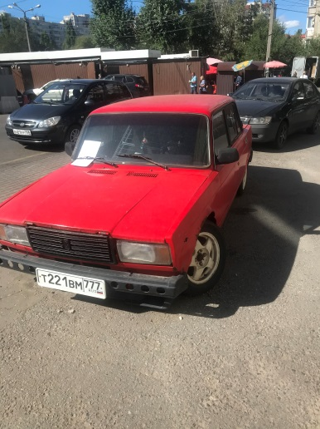 | 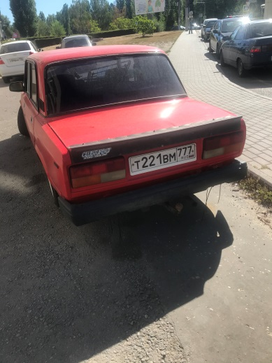
02.09.2022 | ул. Молодогвардейцев, 7 | ВАЗ 21099  зеленый  Г.р.з.  Е964ТО36 | 16.09.2022/ в соответствии с п. 4.1 постановления № 36 от 29.01.2018 | 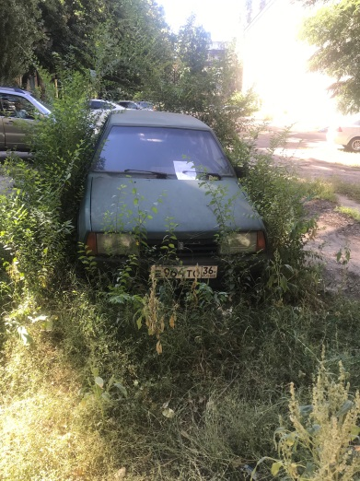 | 